Roteiro de atividade prática

Nome: Turma: .
Nome:
Nome:
Nome:
Nome:

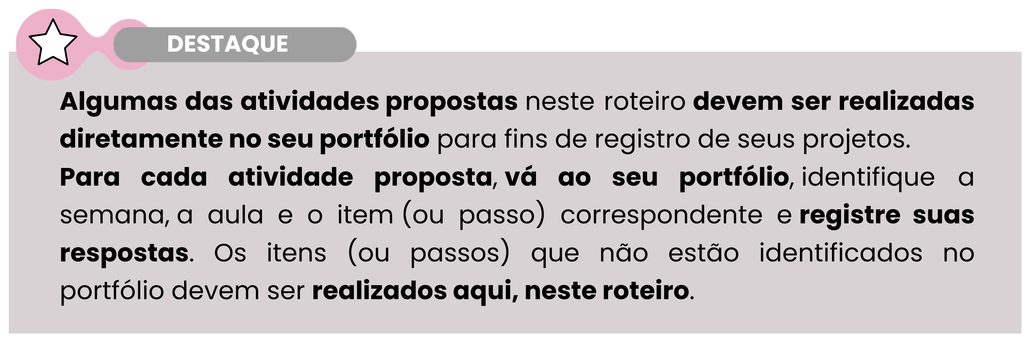

Título da atividade: ajuste do MVP com foco em sustentabilidade

Objetivos

- Aplicar técnicas de sustentabilidade ao MVP (Produto Mínimo Viável), ajustando-o para que seja mais eficiente, responsável e alinhado aos Objetivos de Desenvolvimento Sustentável (ODS).

Lista de materiais

- MVPs desenvolvido por cada grupo;
- Anotações ou ideias elaboradas na aula 1;
- Canetas ou marcadores;
- Computadores ou dispositivos para pesquisa (opcional);
- Outros materiais específicos necessários para o desenvolvimento dos projetos.

Procedimento

Passo 1: revisão e ajustes do MVP

Esta é a etapa de aplicar as melhorias planejadas na aula anterior, transformando as ideias em ações concretas para aprimorar o MVP de vocês.



Perguntem-se:

- Como podemos tornar nosso projeto mais eficiente em termos de uso de recursos?
- Como podemos reduzir o impacto ambiental das nossas ações?
- O que podemos melhorar no nosso MVP para atender aos ODS de forma mais concreta?

Com base nessas reflexões, revisem e ajustem seu MVP, incorporando soluções que tornem seu projeto mais sustentável.



Exemplos: se o projeto envolve alimentos, pensem em formas de reduzir o desperdício ou utilizar materiais ecológicos. Caso seja sobre saúde, considerem maneiras de tornar suas ações mais inclusivas e acessíveis para todos.



Campo para anotações:


DESTAQUE

Lembre-se: o objetivo é aplicar as melhorias que você pensou, garantindo que seu projeto fique mais alinhado com os princípios de sustentabilidade, sempre focando na eficiência, na redução de impactos e na maximização de benefícios para as pessoas e para o meio ambiente.

Passo 2: compartilhamento e discussão
Com os seus MVPs ajustados, compartilhem as mudanças feitas com sua turma. Durante esse momento, ouvimos o feedback dos colegas e exploramos sugestões para aprimorar ainda mais o Produto Mínimo Viável. Esse é um ótimo momento para aprender com as ideias dos outros e garantir que os projetos fiquem ainda mais alinhados.

